

**Accord du 18 janvier 2017 (signé par la CFTC) sur les mesures d’accompagnement de fin de carrière  permettant la transition entre activité/retraite**

***Les Elu(e)s CFTC  présent(e)s durant l’été….***

**Partenaire de Votre Vie Professionnelle !**

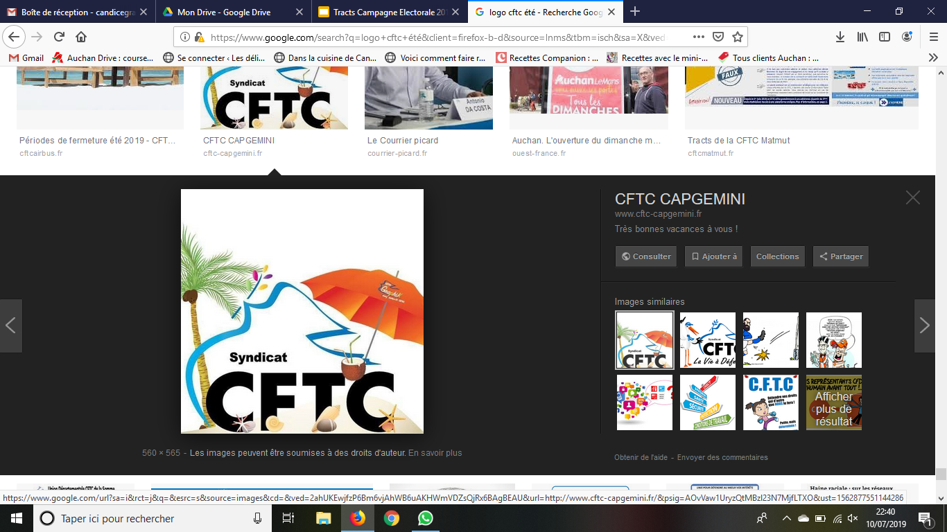

**Possibilité de réduire son temps de travail en fin de carrière (dès 55 ans) ou de demeurer à temps partiel, tout en continuant à cotiser à temps plein pour la retraite**

**Prise en charge par l’entreprise de 80% des cotisations salariales qui découlent de cette cotisation supplémentaire. (5 année au maximum)**

**CONTRAT DE GENERATION**

**Comité national des délégués relais de l’UES exploitation CFTC**

**19 juillet 2019**